**INDICAÇÃO Nº / 2021**

Indica construção de cobertura entre a quadra e o prédio da EMEF Professora Nilza Thomazini. Solicita informações e melhorias relativas à reforma que está ocorrendo na quadra.

**EXCELENTÍSSIMO SENHOR PRESIDENTE DA CÂMARA MUNICIPAL DE SUMARÉ,**

Nos termos do Título VIII, Capítulo IV, Seção II do Regimento Interno desta Casa de Lei, solicito a Vossa Excelência o envio desta propositura ao Excelentíssimo Senhor Prefeito Municipal indicando a construção de uma cobertura entre a quadra e o prédio da EMEF Professora Nilza Thomazini, assim como informações e melhorias relativas à reforma que está ocorrendo na quadra.

Em diligência no local, constatei a necessidade de construir uma cobertura entre a quadra e o prédio da escola para evitar que em dias chuvosos as crianças possam frequentar normalmente as aulas de Educação Física (Figura 1).

Em vistoria às obras de manutenção da quadra, constatei a existência de diversas irregularidades (Figura 2), motivo pelo qual indico que, assim que possível, a empresa volte ao local para regularizar esses detalhes insatisfatórios. Solicito ainda as seguintes informações:

1. Qual é o atual percentual de andamento da obra?
2. Qual é a previsão de término da obra?

Sala das sessões, 13 de abril de 2021.

**SEBASTIÃO ALVES CORREA (Tião Correa)**

Vereador

**ANEXO**

**Figura 1.** Necessidade de construção de cobertura entre a quadra e o prédio da EMEF Professora Nilza Thomazini.

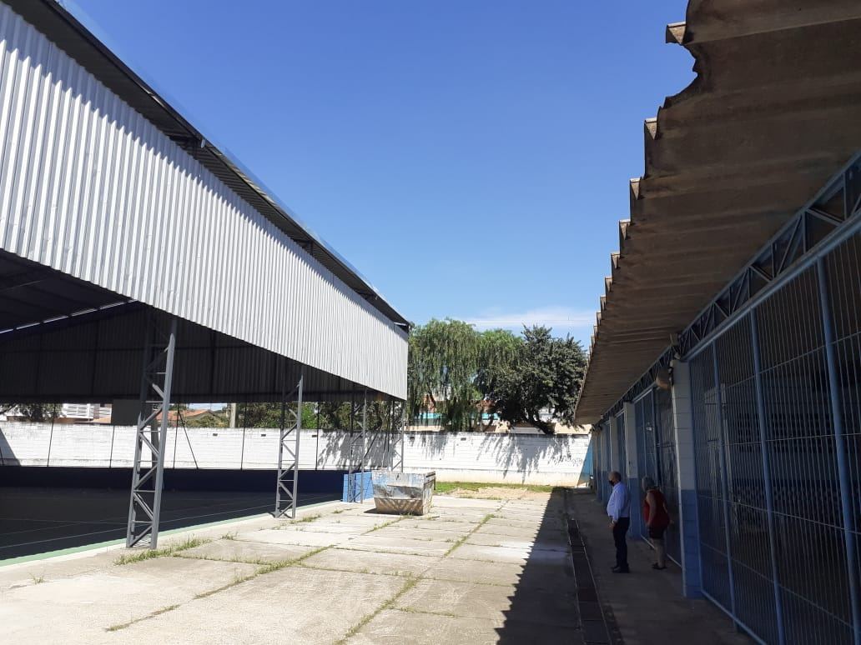

**Fonte:** Foto realizada pela equipe do Vereador Tião Correa.

**Figura 2.** Fotos que indicam a necessidade de reparação de irregularidades nas obras de manutenção da quadra da EMEF Professora Nilza Thomazini.

|  |  |
| --- | --- |
|  |  |

|  |  |
| --- | --- |
|  |  |
|  |  |
|  |  |
|  |  |
|  |  |

**Fonte:** Fotos realizadas pela equipe do Vereador Tião Correa.